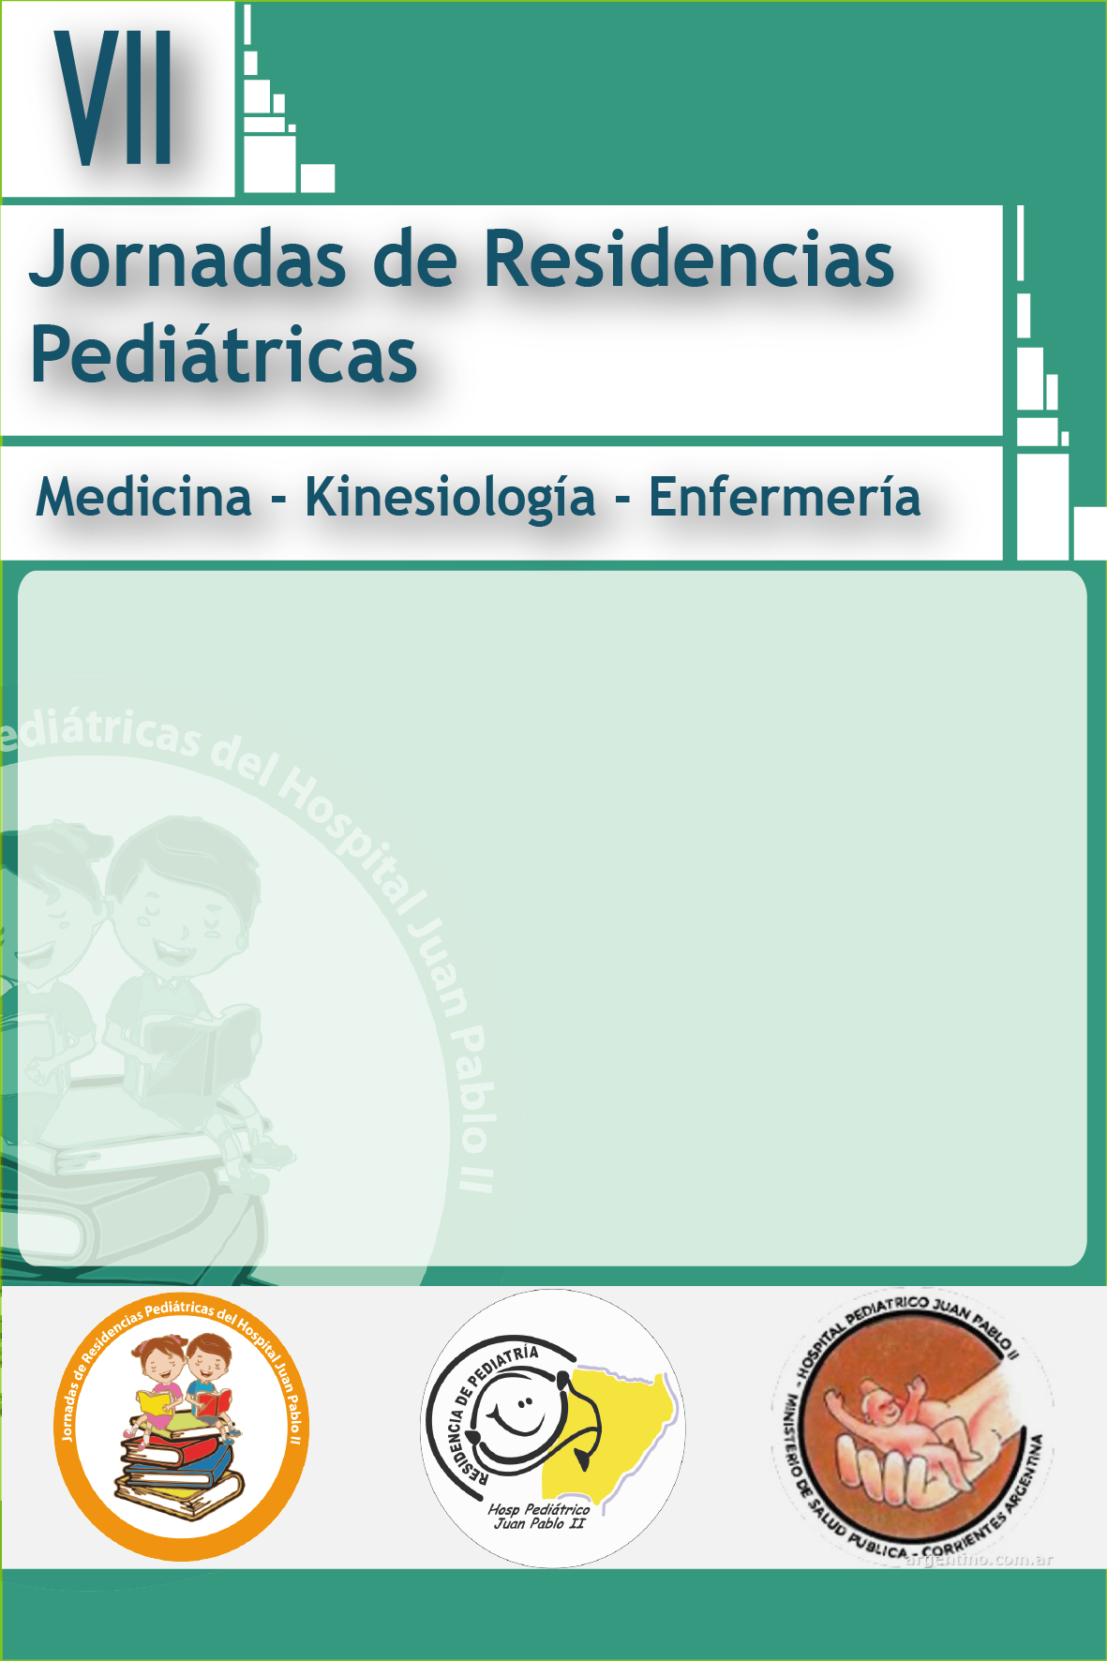
RESUMEN EN FORMATO TRABAJO CIENTÍFICO
a) Título: El título del trabajo deberá estar redactado en mayúsculas, negrita y con alineación central.tamaño de fuente: 15 TITULO DEL TRABAJO
b) Autores: separado del título por un renglón en blanco, en tamaño de fuente 12, negrita , se colocarán: I. La palabra “Autores” en negritas seguida de dos puntos (:); II. La nómina de autores con apellido/s, coma (,), primer nombre e inicial del segundo, separados por punto y coma (;) y punto al final; III. El nombre del autor expositor del trabajo de investigación deberá encontrarse subrayado.
Autores: Apellido1 Apellido2, Nombre1 N; Apellido1 Apellido2, Nombre1 N; ….
c) Contacto: en la siguiente línea a la de autores se escribirá en tamaño de fuente 12: I. La palabra “Contacto” subrayada y seguida de dos puntos (:); II. Apellido y nombre del contacto; III. Dirección de correo electrónico
Contacto: Apellido1 Apellido2, Nombre1. contacto@gmail.com
d) Dirección y Año en tamaño de fuente 12: I. Donde se llevó a cabo la investigación; II. El año en el cual se realizó la investigación, separado por un guión (-) del ítem anterior. Si la investigación se realizó en más de un año, poner los mismos entre paréntesis y separados por un guión (Ej.: (2012-2014)).
Dirección y Año: Av. Mariano moreno XXXX – 2017
f) Hospital; Facultad o Universidad de origen en tamaño de fuente 12, negrita: en el renglón siguiente se escribirán el nombre completo de Hospital o Facultad a la cual pertenecen los autores y separados por un guión (-), según el orden que “figuran en Autores”, si se trata de diferentes instituciones.
Hospital Pediátrico Juan Pablo II – Universidad Nacional del Nordeste
g) Cuerpo del Resumen: separado del ítem anterior por un renglón en blanco, se redactará el Cuerpo del Resumen propiamente dicho con las siguientes características:
I. Contener introducción, objetivos, materiales y métodos, resultados, discusión y/o conclusión. No es necesario escribir las palabras “introducción:”, “objetivos:”, etc.;
II. La extensión del cuerpo del resumen NO deberá exceder las 20 líneas;
III. Debe estar redactado en un solo párrafo (sin puntos y aparte);
IV. En el resumen debe escribirse el término completo y a continuación la abreviatura entre paréntesis y sin puntos, que se utilizará en el resto del texto. Ej.: La Organización Mundial de la Salud (OMS);
V. En el resumen NO deberá consignarse la bibliografía;
VI. El resumen NO debe incluir tablas y/o gráficos.

RESUMEN REPORTE DE CASO CLÍNICO

a) Título: El título del trabajo deberá estar redactado en mayúsculas, negrita y con alineación central.tamaño de fuente: 15 TITULO DEL TRABAJO
b) Autores: separado del título por un renglón en blanco, en tamaño de fuente 12, negrita , se colocarán: I. La palabra “Autores” en negritas seguida de dos puntos (:); II. La nómina de autores con apellido/s, coma (,), primer nombre e inicial del segundo, separados por punto y coma (;) y punto al final; III. El nombre del autor expositor del trabajo de investigación deberá encontrarse subrayado.
Autores: Apellido1 Apellido2, Nombre1 N; Apellido1 Apellido2, Nombre1 N; ….
c) Contacto: en la siguiente línea a la de autores se escribirá en tamaño de fuente 12: I. La palabra “Contacto” subrayada y seguida de dos puntos (:); II. Apellido y nombre del contacto; III. Dirección de correo electrónico
Contacto: Apellido1 Apellido2, Nombre1. contacto@gmail.com
d) Dirección y Año en tamaño de fuente 12: I. Donde se llevó a cabo la investigación; II. El año en el cual se realizó la investigación, separado por un guión (-) del ítem anterior. Si la investigación se realizó en más de un año, poner los mismos entre paréntesis y separados por un guión (Ej.: (2012-2014)).
Dirección y Año: Av. Mariano moreno XXXX – 2017
f) Hospital; Facultad o Universidad de origen en tamaño de fuente 12, negrita: en el renglón siguiente se escribirán el nombre completo de Hospital o Facultad a la cual pertenecen los autores y separados por un guión (-), según el orden que “figuran en Autores”, si se trata de diferentes instituciones.
Hospital Pediátrico Juan Pablo II – Universidad Nacional del Nordeste
g) Cuerpo del Resumen: separado del ítem anterior por un renglón en blanco, se redactará el Cuerpo del Resumen propiamente dicho con las siguientes características:
I. Contener introducción, descripción del caso clínico, discusión y/o conclusión.
II. La extensión del cuerpo del resumen NO deberá exceder las 20 líneas;
III. Debe estar redactado en un solo párrafo (sin puntos y aparte);
IV. En el resumen debe escribirse el término completo y a continuación la abreviatura entre paréntesis y sin puntos, que se utilizará en el resto del texto. Ej.: La Organización Mundial de la Salud (OMS);
V. En el resumen NO deberá consignarse la bibliografía;
VI. El resumen NO debe incluir tablas y/o gráficos.

EL POSTER DEBERÁ CONTENER:
- TÍTULO, AUTORES, INSTITUCIÓN
- INTRODUCCION
- DETALLES DEL CASO
- DISCUSION Y CONCLUSIONES
- AGRADECIMIENTOS
- BIBLIOGRAFÍA
CONSIDERACIONES GENERALES
I. INTRODUCCION: transmitir al lector el interés por este caso inusual. Introducir al posible mensaje que pueda deducirse del mismo. (Puede faltar la introducción)
II. DESCRIPCION DEL CASO:
-Qué sucedió con el paciente
-Curso cronológico de los eventos
-Manejo terapéutico que se realizó
-Considerar las preguntas que realizarían los colegas. Pueden ser útiles las ilustraciones, tablas, fotografías, etc. Preservar la confidencialidad del paciente. Consentimiento informado: cada vez más utilizado. (NO REPETIR DATOS, todo lo que esta graficado NO debe estar escrito, y viceversa)
III. DISCUSION Y CONCLUSIONES:
-El objetivo principal es explicar cómo y por qué se tomaron las decisiones sobre el caso y qué lección nos puede dejar esta experiencia.
-NO es un artículo de revisión.
-Mensaje: como podría ser manejado cada caso en el futuro.
-Incluir los aspectos del manejo terapéutico, aún si hubo mala evolución.
IV. AGRADECIMIENTOS:
Se agradece asistencia y ayuda de otros en el manejo clínico del paciente.
La cuestión clave es si el paciente podría haberse manejado o el “paper” escrito sin la participación individual de esa persona (¿autor o agradecimiento?).
V. REFERENCIAS BIBLIOGRAFICAS:
Solo se harán referencias a otros trabajos si es necesario para afirmar o contradecir las acciones tomadas o aclarar algún punto en particular. No es un artículo de revisión.

EXPOSICIÓN ORAL
I. Los trabajos aceptados serán expuestos, en forma oral en salas abiertas al público ante un jurado no menor a dos personas.
La presentación oral tendrá una duración máxima de veinte minutos, distribuidos de la siguiente manera:
1. Diez minutos para la exposición del trabajo.
2. Cinco minutos para preguntas del jurado y defensa.
3. Cinco minutos para preguntas del público presente y defensa.
Los trabajos ACEPTADOS serán expuestos oralmente, utilizando como medio audiovisual complementario la proyección de la presentación en POWER POINT.
Se solicita el uso de los programas Microsoft Office Power Point® (versiones recomendadas 2010 en adelante), para evitar problemas de compatibilidad.
Este material deberá ser enviado, AL MENOS 3 DÍAS HÁBILES ANTERIORES al día del inicio de las jornadas (17 de mayo), a la casilla de correo electrónico cuya dirección figura a continuación: jornadas-residencias-mek@hotmail.com; la recepción de material se confirmará mediante un correo electrónico. Una vez transcurrido el tiempo estipulado, de NO haber sido enviado el material, el autor perderá la posibilidad de exponer.
Si la presentación, requiriese modificaciones, deberá concurrir con el power point actualizado en un pen drive, con 30 minutos de anticipación a la exposición.

